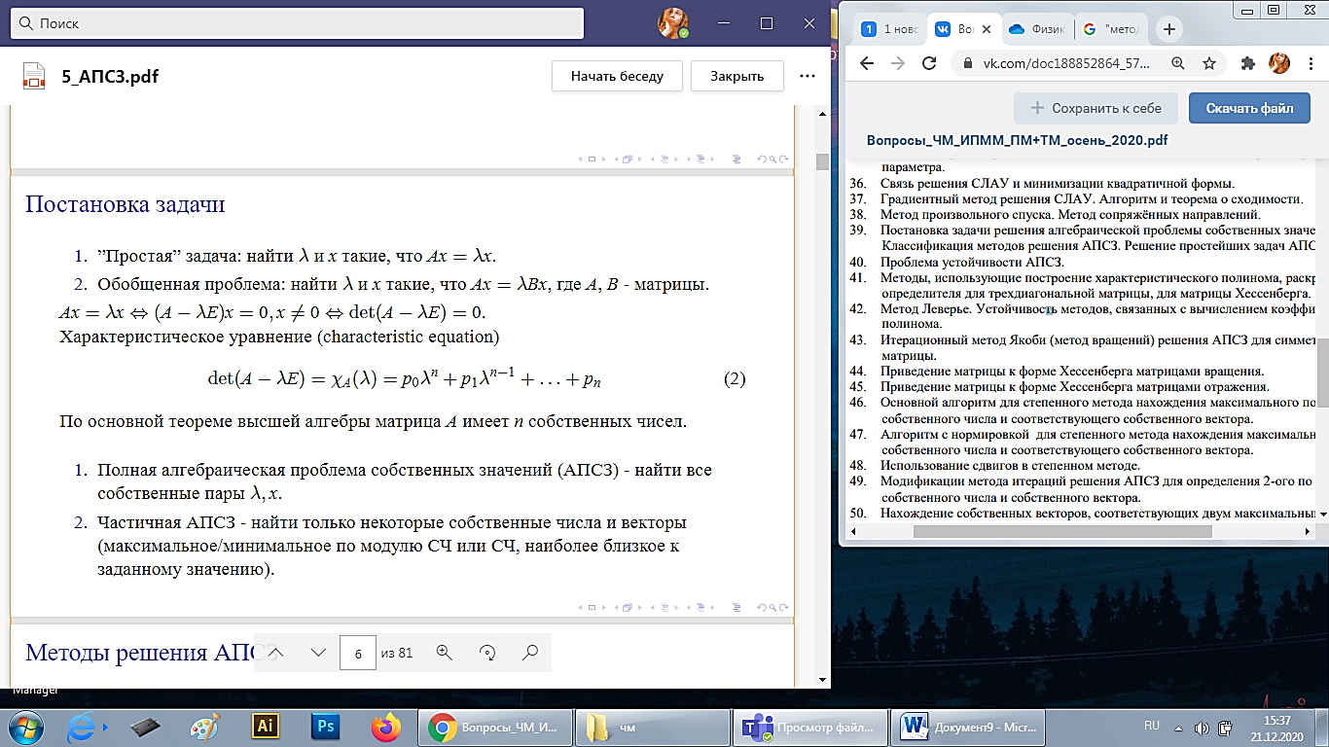

Что будет, если коэфф матрицы А претерпят возмущения? Как поменяются СЧ и СВ?  
Устойчивость = обусловленность. Предполагаем, что длина СВ=1.

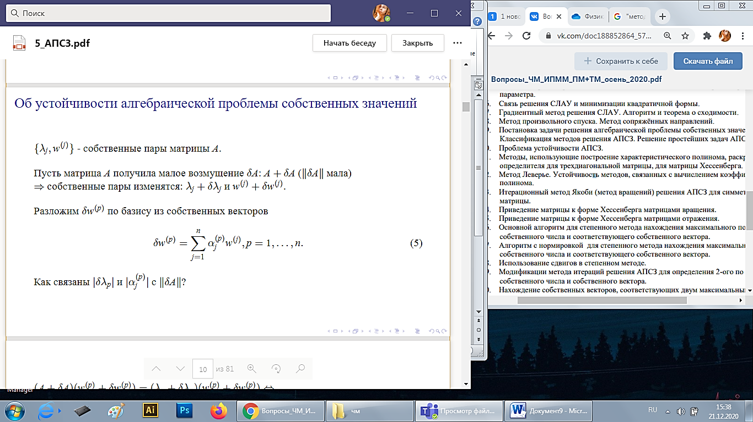

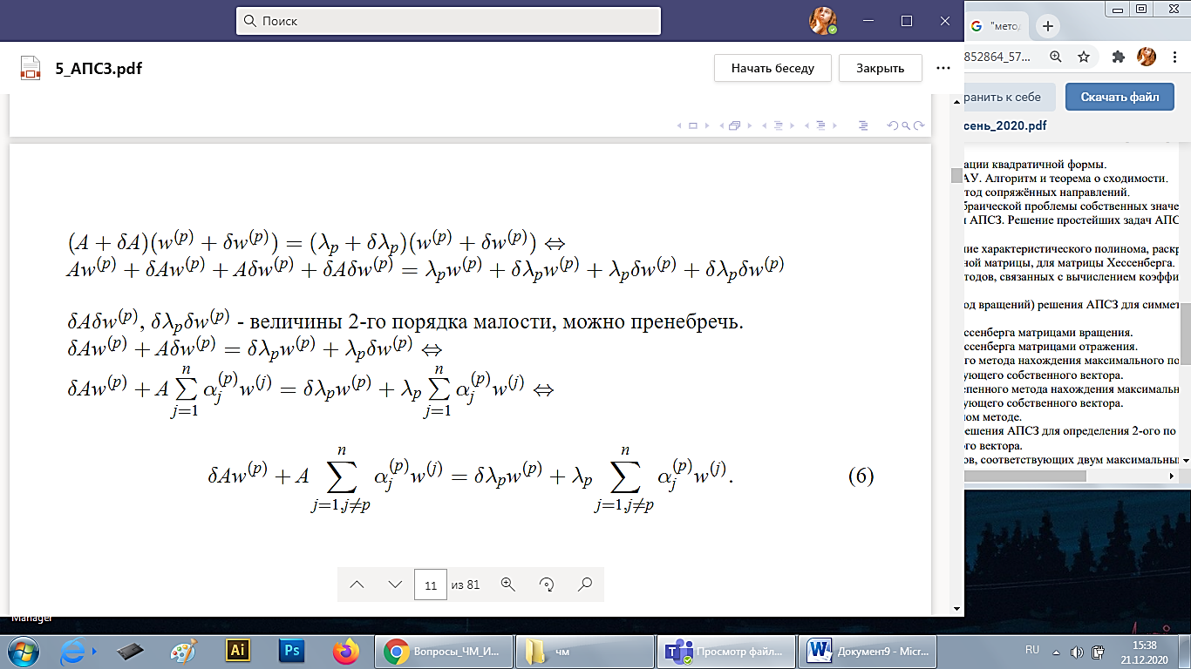  
1 строка – по определению. 2 строка – раскрыли скобки. 2 слаг малы. 2 слаг : Лямбда p \* Wp сократились, тк это собственная пара. j!=p, тк они уже сократились  
  
  
ОЦЕНКА ВОЗМУЩЕНИЯ СЧ

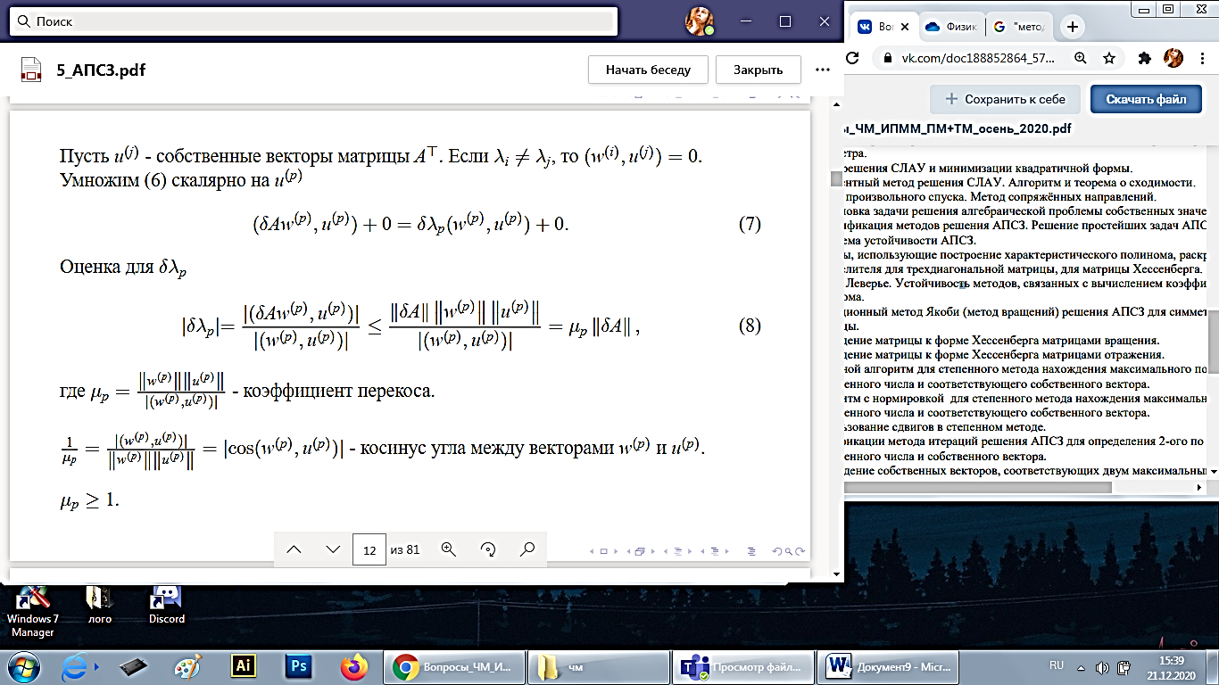



При неравенстве оценки: Коши-буняковский и неравенство по с-ву норм. Чем ближе косинус к 0, тем хуже.  
ОЦЕНКА ВОЗМУЩЕНИЯ СВ. коэф разложения при возмущении – альфа i (p).

